

７

します！

【】

７４１（火）～４３０（）

※　の、のをおいしております。

【】

　◎にて　　　◎**コード**にて

　　　　（にあります）　　　　　・にてり、をし

ボタンをしてください。



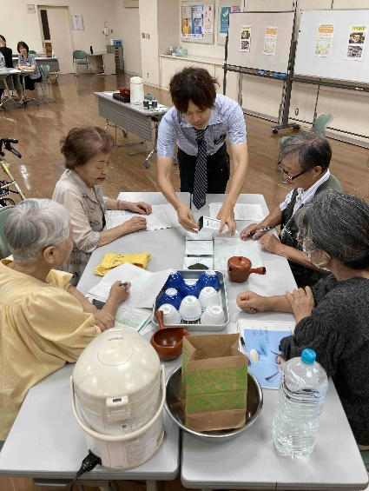　　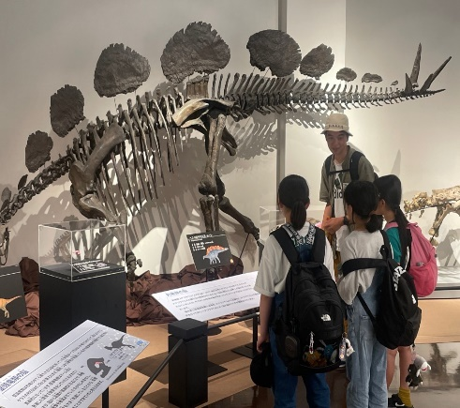







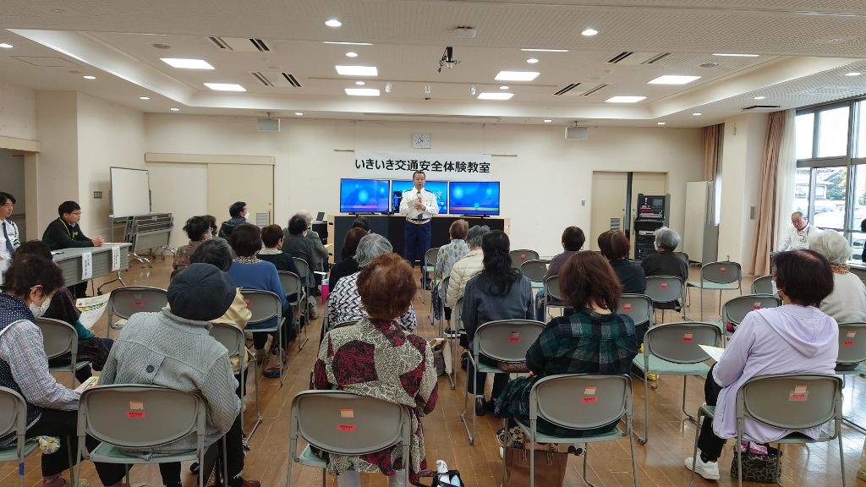　　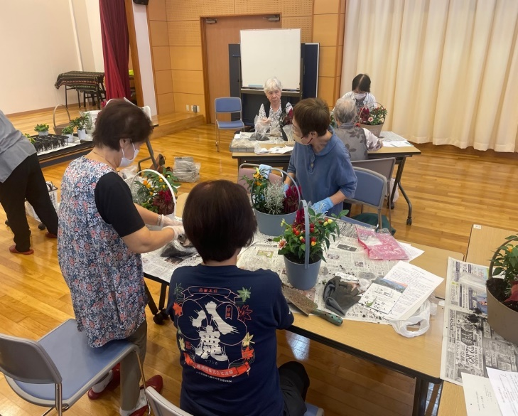

≪・せ≫

<TEL:０９７３‐７２‐０６０１>

　　　　　　　　　　FAX:０９７３－７３－９１３２

〒879-4405　２４の１　くすまちメルサンホール

　　　　　　　　　　　　　　　　　　　　　　　　

きがい

きがいのあるをるために、とにしく、しましょう。

の、になとのをに、きがいにしてみませんか。

✿４✿　　　【対象者】　**ね６０の、のある**

【開催月】　**６月～令和８年１月**

【時　　間】　**午前１０時～**

【年間受講料】**１，０００**

玖珠学級（玖珠地区）

【日時】毎月第２水曜日　午前１０時～正午

【場所】玖珠自治会館（くすふれあいホール）

森学級（森地区）

【日時】毎月第３水曜日　午前１０時～正午

【場所】森自治会館（つのむれホール）

八幡学級（八幡地区）

【日時】毎月第４木曜日　午前１０時～正午

【場所】八幡自治会館（八幡の郷ホール）

森学級（森地区）

【日　時】毎月第３水曜日　午前10時～正午

【場　所】森自治会館（つのむれホール）

北山田学級（北山田地区）

【日時】毎月第１金曜日　午前１０時～正午

【場所】八幡自治会館（みかづきホール）



**【】**

**できます**

メルヘン

と♪ららら…うたおう♪ はねの



のしいおとをしてうことでになるです。、のです。にしくい、びませんか。

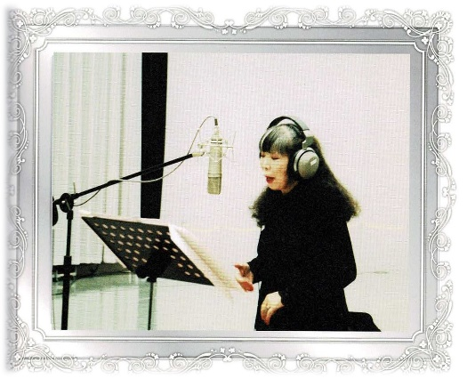

【】 ・

【】 きり、からみた・など

【】 の

【】　６より　：１

【】　１３０～３３０

【】　1,000

【】 は、をごください。

　　　　　　　　　　　　　　　　　　　　　　　　　　

その他の



**【】**

**できます**

きらきら

～にのしみを～



やは**その、でおらせ・**いたします。

【】　３

【】　によってはのがあります。



　✿　✿　✿　✿　✿　✿　✿　✿　✿　✿　✿　✿　✿　✿　✿　✿　✿　✿　✿　✿　✿



ども

もいろいろなでします。

開催については、でおらせ・いたします。

もたくさんのをおちしています！！





****************************************************************************************

その、でをです。

などでおらせします。その、おみください。

*****************************************************************************************



の「」にをいて、へ提出ください。

（1,000）は、はじめてするのにいをしてください。

でのみもによってはできます。くわしくはおいあわせください。





・は、**いくつでもできます**。

・**がない**は、**でもみができます。**（きがい/と♪らららうたおう♪はねの）

　　　・**“マーク”**があるは、のにじます。みのにお知らせください。

　　　・**が必要な場合**は、**のでお知らせ**します。**で**された、**の**

**はいたしません。**

　・によっては、**がかかること**があります。

　　　・の・は、天候やがにたない、講師の都合によりとなるが

ありますのでご了承ください。

　　　・**の**については、**がするのにて**します。

＜　きりとって、してください　＞

令和７年度　中央公民館主催講座

|  |  |  |  |  |
| --- | --- | --- | --- | --- |
| したい  に  をいてください |  | 森学級（森地区） |  | 玖珠町メルヘン大使  **岩﨑記代子**と  ♪ららら…うたおう♪  **はねの会** |
|  | 玖珠学級（玖珠地区） |
|  | **北山田学級**（北山田地区） |
|  | 八幡学級（八幡地区） |
|  | | | | |
| ふりがな |  | | | |
|  |  | | | |
|  | 〒８７９－ （　　　　　　　　　） | | | |
|  | （） | | | |
| 備　考　欄 |  | | | |

＊玖珠町では、事業から暴力団等を排除するため、申請者に暴力団等でない旨の誓約をお願いしています。

次の内容を誓約の上、□にレを記入してください。（玖珠警察署に照会する場合があります。）

□自己又は自己の団体の役員等は、暴力団（暴力団員による不当な行為の防止等に関する法律（平成３年法律第７号）

第２条第２号に規定する暴力団をいう。) 、暴力団員（同条第６号に規定する暴力団員をいう。以下同じ）または暴力団と社会的に非難されるべき関係を有している者には該当しません。